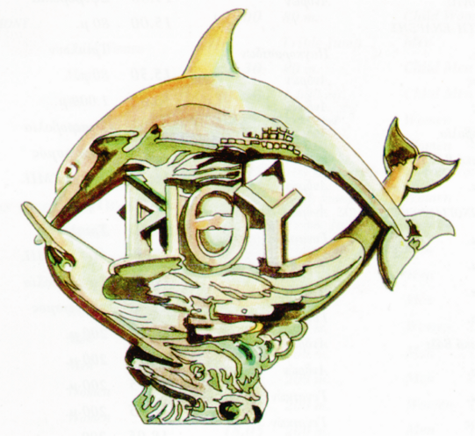 ΔΗΜΟΣ ΡΕΘΥΜΝΗΣ Τετάρτη, 29 Ιουλίου 2026

ΓΡΑΦΕΙΟ ΤΥΠΟΥ ΔΗΜΑΡΧΟΥ Προς

Τηλ.: 28310 40036

Fax: 28310 40004 Τα ΜΜΕ
e-mail: typos@rethymno.gr

ΔΕΛΤΙΟ ΤΥΠΟΥ

Σε σημαντικές παρεμβάσεις αισθητικής και λειτουργικής αναβάθμισης στο Δημοτικό Σχολείο Αργυρούπολης, προέβη , κατά την περίοδο των χριστουγεννιάτικων γιορτών, το Τμήμα Παιδείας του Δήμου Ρεθύμνης και η αρμόδια Αντιδήμαρχος κα Άννα Ελευθεριάδου – Γκίκα σε συνεργασία με το οικοδομικό συνεργείο του Δήμου Ρεθύμνης.
Το κτίριο του σχολείου όπως και ο αύλειος χώρος του, παρουσίαζε φθορές που παρότι δεν αφορούσαν την στατικότητα του κτιρίου, ήταν αρκετές ώστε να κριθούν αναγκαίες συνολικές παρεμβάσεις βελτίωσης της κτιριακής υποδομής του. Ειδικότερα:
- Αποκαταστάθηκαν οι αποσαρθρωμένοι σοβάδες ,
- Βάφτηκαν όλοι οι εσωτερικοί χώροι,
- Προστέθηκαν σκίαστρα στα παράθυρα,
- Έγινε συντήρηση των ξύλινων κουφωμάτων,
- Συντηρήθηκαν οι τουαλέτες και
- Προστέθηκαν δύο παγκάκια στη σχολική αυλή.
Είναι άξια λόγου και θερμών ευχαριστιών εκ μέρους του Δήμου η ενεργή συνδρομή και καλή συνεργασία του διευθυντή του Δημοτικού Σχολείου Αργυρούπολης κ. Βερβερίδη Κων/νο, του συνόλου των διδασκόντων, των γονιών και των μαθητών του Σχολείου, οι οποίοι συνέδραμαν με προσωπική εργασία, αγάπη κι ενδιαφέρον για το σχολείο τους, το βάψιμο του, μεγάλου μήκους, προστατευτικού κάγκελου της αυλής.
Είναι γεγονός πως όταν η σχολική κοινότητα είναι υγιής, δραστήρια και πρόθυμη να συνεργαστεί, μόνον οφέλη, πρωτίστως για τα παιδιά, εξασφαλίζει και δικαιωματικά απολαμβάνει.

Από το Δήμο – Τμήμα Παιδείας & Τεχνική Υπηρεσία

